**Приложение 4.**

***Форма отчета по проекту / подпроекту КИП***

**1. Общие сведения по проекту / подпроекту КИП**

**1.1. Научное направление:** Физика элементарных частиц и релятивистская ядерная физика

**1.2. Наименование проекта / подпроекта КИП:** Проект «Э&T&РМ»,

**1.3. Шифр проекта / подпроекта КИП**

***—***

**1.4. Шифр темы / КИП**

02-1-1107-2011/2023

**1.5. Фактический срок реализации проекта / подпроекта КИП:** 2022–2023 гг.

**1.6. Руководитель(ли) проекта / подпроекта КИП** Тютюнников С.И.

**2. Научный отчет**

Экспериментальные данные, полученные на установке Квинта показали, что экспериментальное число делений на падающею частицу, зарегистрированное на углеродном пучке, в 4,7-4,9 раза превышает число, полученное на пучке дейтроном при той же энергии пучка на нуклон. Это обеспечивает прирост энергии G 2,4 выше для углерода. В случае мишени Квинта низкое значение коэффициента критичности (0,26) не позволяет реализовать реальный прирост энергии, расчетное значение G меньше 1. Даже квазибесконечная U-мишень (keff 0,43) не может обеспечить G>1. Если предполагается реализовать ADSR с G>10, необходимо использование обогащенного топлива.

Было реализовано моделирование активных зон реактора с более реалистичной структурой. Симуляции предназначались для анализа возможности производства энергии в ADSR в промышленных масштабах. Были проанализированы аспекты, связанные со структурой и составом активной зоны, оптимальным значением коэффициента критичности keff, возможностями охлаждения, пучками частиц, их энергиями и типом ускорителя. Цель состояла в том, чтобы определить условия, которые оптимизируют работу ADSR по вырабатываемой электроэнергии, увеличение массы актинидов, сжигаемых за цикл, обеспечивая при этом безопасную работу. Что касается пучка частиц, исследование было сосредоточено на сравнительном анализе между протонами с энергиями до 2 ГэВ и ионами с массами до 20Ne и энергиями до 1 AГэВ.

Активная зона реактора моделировалась как сборка твэлов, окружающих конвертер и погруженных в теплоноситель. Топливный элемент имеет в центре топливный стержень, за которым следует зазор, заполненный гелием, и стальная оболочка. Теплоноситель моделируется в виде большого цилиндра с отверстием, расположенным в центре. Конвертор расположен на центральной оси, смещен внутри активной зоны, чтобы реализовать окно пучка 20-30 см, чтобы уменьшить потери нейтронов. Схематическое изображение представлено на рисунке 1.

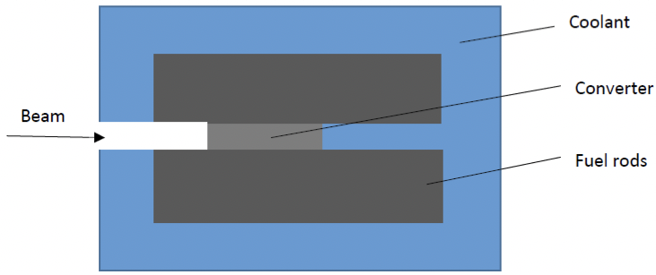

Рис 1. Схема активной зоны реактора.

Охлаждение металлами рассматривалось с учетом опыта реакторов на быстрых нейтронах (FR). Охлаждение свинцом, ЛБЭ и натрием было проанализировано в той же геометрии, и мы пришли к выводу, что металлический теплоноситель не изменяет форму спектра нейтронов и не меняет соотношение высвобождаемой энергии, реализуемой различными пучками. Следует отметить, что Pb или LBE действуют как лучшие отражатели нейтронов по сравнению с Na и позволяют менее компактно укладывать твэлы с отношением шага к диаметру ~2 и выше. И Pb, и LBE оказывают коррозионное воздействие на стальную оболочку, что ограничивает скорость теплоносителя на уровне 2-3 м/с.

Исследовались активные зоны разного состава и строения, теплоносителем являлась LBE. Было показано в [Paraipan et al., 2023], что изменение размеров, количества и шага стержней или использование различных видов топлива (металл, оксид, карбид, нитрид) не влияют на форму нейтронного спектра и, следовательно, сохраняет соотношение энергии, выделяемой различными ионами. Фактором, оказывающим существенное влияние на спектр нейтронов и выделяемую энергию, является материал, используемый для конвертора. Обычно для пучков протонов с энергией около 1 ГэВ оптимальным вариантом считается конвертор из тяжелых металлов (W, Pb, LBE, U). Но в случае ионных пучков, особенно при малой энергии, предпочтительны конверторы из материалов с низким Z. Увеличение размеров конвертора мало влияет на Edep при использовании конвертора из C или Li, но приводит к значительному увеличению выделяемой энергии при выборе конвертора из Be. Использование конвертора из Be с радиусом 10 см и длиной 110 см делает 7Li с энергией 0,25 АГэВ эквивалентным протону с энергией 1,5 ГэВ с точки зрения вырабатываемой энергии, что позволяет сократить длину ускорителя в 2,6 раза.

Значение keff должно быть достаточно низким, чтобы обеспечить безопасную работу, но как можно более высоким, чтобы максимизировать прирост энергии. Для безопасной работы необходимо, с одной стороны, получить быстрое снижение мощности до безопасного уровня при остановке пучка, а с другой стороны, избежать достижения критичности при незащищенных переходных процессах. Эволюция мощности, полученная путем моделирования с помощью GEANT4, была скорректирована с учетом эффекта обратной связи по реактивности, вызванной изменениями температуры топлива и охлаждающей жидкости. Вывод состоит в том, что можно рекомендовать значение 0,988-0,99 для keff, обеспечивающий достаточный запас безопасности, чтобы избежать возникновения критичности во время различных переходных процессов.

По мере уточнения аспектов в связи с оптимизацией реактора стало ясно, что интервал массы и энергий ионов должен быть ограничен. Ограничение по массе и энергий ионов определяется способностью системы отводить тепло. Если учесть максимальную тепловую мощность в ADSR порядка 3 ГВт, то можно сделать вывод, что для реакторов с keff 0,985-0,988 и интенсивностью пучка 1‧1016-1,5‧1016 можно использовать ионы с массами до 20Ne и энергиями ниже 0,75 АГэВ. Моделирование было реализовано в реакторе в промышленном масштабе. В теплоноситель LBE погружены твэлы с длиной активной зоны 160 см и длиной газовой камеры 2 м, окружающей Ве-конвертер, с отношением шага к диаметру, равным 2. Теплоноситель представляет собой цилиндр радиусом 2,5 м и длиной 8 м. Конструкция твэла следующая: топливные стержни диаметром 9 мм, зазор, заполненный гелием, толщиной 0,15 мм, оболочка из стали Т91 толщиной 0,6 мм. Внутренний корпус реактора имеет радиус 160 см и толщину 5 см. Предполагаемая интенсивность пучка составляла 1,5‧1016. G и Pnet проанализированы для ситуаций: при ускорении пучков в линейном ускорителе и в циклотроне. Результаты показаны в рисунке 2.

а) б)

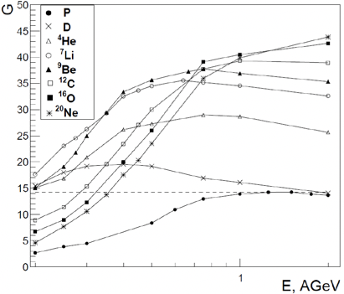 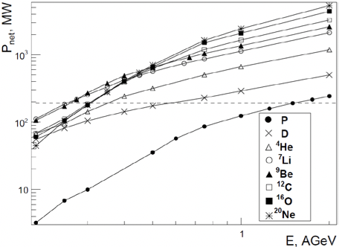

в) г)

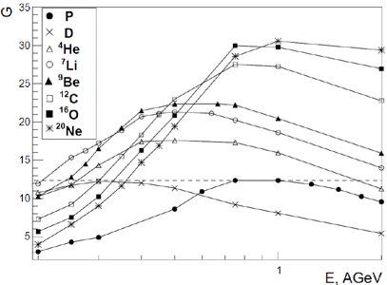 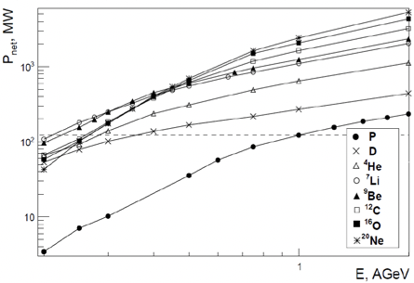

Рис. 2. G и Pnet в зависимости от энергии падающих частиц, ускоренных в линейном ускорителе (a, б) и циклотроне (в, г) в реакторе с keff 0,985.

Подчеркиваем, что ADSR с правильной конфигурацией (длинный конвертор из Be, keff 0,985-0,988) представляет собой эффективный источник энергии. ADSR реализует высокий G (12-14 дла протонов, и выше для ионов), что объясняется тем, что энергия, необходимая для поддержания функционирования ADSR, составляет лишь несколько процентов от произведенной энергии. Это еще одно важное преимущество ADSR. Значения G в ADSR в 8-10 раз превышают значения, которые могут быть достигнуты в термоядерных реакторах.

***Список публикаций***

1. Paraipan M., Javadova V. M., Tyutyunnikov S. I., The influence of the particle beam and accelerator type on ADS efficiency, Nucl. Sci. Eng. (2023), DOI: https://doi.org/10.1080/00295639.2023.217558
2. Paraipan M., Javadova V. M., Tyutyunnikov S. I., Aspects of target optimization for ADS with light ion beams at energies below 0.5 AGeV, Progr. Nucl. En. 120 (2020) 103221
3. Paraipan M., Kryachko I. A., Javadova V. M., Levterova E. A., Tyutyunnikov S. I., Main Results of Neutronical Study about ADS with Ion Beams and Implications on Experiments Planning, Phys. Part. Nucl. Lett. 19 2 (2022) p. 129-144
4. Baznat M. et al., Cascade models in simulation of extended heavy targets irradiated by accelerated proton and deuteron beams, Phys. Part. Nucl. 53, 5 (2022), p. 1000-1020.
5. A.Baldin et al., Using TFBC for the neutron field characterization in experiments on “QUINTA” setup, Phys. Part. Nucl. 52, 6 (2022), p. 1033-1043.
6. Paraipan M., Javadova V. M., Tyutyunnikov S. I., High efficiency ADS, International Conference “Modern Problems of Nuclear Energetics and Nuclear Technologies”, Institute of Nuclear Physics of Uzbekistan Academy of Sciences, Tashkent, Uzbekistan (2021)
7. Paraipan M., Javadova V. M., Tyutyunnikov S. I, Target design for experimental investigation of ADS with proton and light ion beams, LXXII International conference "Nucleus-2022", Lomonosov Moscow State University, Moscow, Russia (2022)
8. Paraipan M., Javadova V. M., Tyutyunnikov S. I, Perspectives of ADS with protons and light ion beams, IV International Scientific Forum “NUCLEAR SCIENCE AND TECHNOLOGIES” dedicated to the 65th anniversary of the Institute of Nuclear Physics, Алматы, Казахстан (2022)
9. Paraipan M., Javadova V. M., Tyutyunnikov S. I, The influence of the particle beam and accelerator type on ADS efficiency, 14th International Topical Meeting on Nuclear Applications of Accelerator AccApp`21, Washington DC, USA (2021)

**3. Международное научно-техническое сотрудничество**.

Фактически участвующие страны, институты и организации

|  |  |  |  |  |
| --- | --- | --- | --- | --- |
| **Организация** | **Страна** | **Город** | **Участники** | **Тип соглашения/ статус работ** |
| ЕГУ | Армения | Ереван | Балабекян А.Р. + 2 чел. | Протокол |
| НИИ ЯП БГУ | Беларусь | Минск | Федотова Ю.А. Баев В.Г. + 4 чел.  Батраков К.Г. + 4 чел. | Совместные работы  Обмен визитами |
| ОИЭЯИ-Сосны НАНБ | Беларусь |  | Жук И.В. + 4 чел. | Совместные работы  Обмен визитами |
| INRNE BAS | Болгария | София | Стоянов Ч. + 4 чел | Протокол |
| ИПФ АНМ | Молдова | Кишинев | Базнат М. + 1 чел. | Протокол |
| IPT MAS | Монголия | Улан-Батор | Тогоо Р. + 2 чел. | Совместные работы |
| NCBJ | Польша | Отвоцк-Сверк | Шута М. + 4 чел. Зельчински М. | Протокол |
| ИПИ "Омега" | Россия | Дубна | Лузанов В.А. | Совместные работы |
| ФНИИЯФ МГУ | Россия |  | Тетерева Т.В. | Совместные работы |
| ИФТП | Россия |  | Смирнов А.А.  Газизов И.М.  Летов А.Г. | Протокол |
| ООО «Диамант» | Россия |  | Сапожников М.Г.  Реунов П.П.  Рогов Ю.С. | Протокол |
| ОИВТ РАН | Россия | Москва | Ефремов В.П. + 4 чел. | Совместные работы |
| ООО "Марафон" | Россия | Москва | Чепурнов А.С. + 3 чел. | Совместные работы |
| ИТЭФ НИЦ "Курчатовский институт" | Россия | Москва | Кулевой Т.В., Титаренко Ю.Е. + 4 чел. | Совместные работы |
| РИ | Россия | С.-Петербург | Явшиц С.Г. Смирнов А.Н. + 1 чел. | Протокол |
| ТПУ | Россия | Томск | Пивоваров Ю.Л. + 4 чел. | Совместные работы |
| ISS | Румыния | Бухарест | Хайдук М. + 4 чел. | Протокол |
| UMF | Румыния | Бухарест | Верга Н. + 2 чел. | Совместные работы |
| IFIN-HH | Румыния | Бухарест | Драголич А.К. | Протокол |
| TUCN-NUCBM | Румыния | Бая-Маре | Раколта Д. | Протокол |
| UVT | Румыния | Тимишоара | Буною М. | Протокол |
| UAIC | Румыния | Яссы | Михаилеску Д. + 3 чел. | Протокол |
| ННЦ ХФТИ | Украина | Харьков | Воронко В.А. + 1 чел. Сотников В.В. + 1 чел. | Протокол |
| CTU | Чехия | Прага | Заворка Л. + 2 чел. | Совместные работы |
| NPI CAS | Чехия | Ржеж | Вагнер В. + 4 чел. Спурны Ф. + 2 чел. Турек К. + 2 чел. Куглер А. | Протокол |
| BUT | Чехия | Брно | Катовски К. + 3 чел. | Совместные работы |
| Университет | Австралия | Сидней | Хашеми-Нежад С.Р. + 1 чел. | Совместные работы |
| ИЯФ | Ташкент | Ташкент | Юлдашев Б.+3 | Протокол |

**4. План/факт анализ использованных ресурсов: кадровых (в т.ч. ассоциированный персонал), финансовых, информационно-вычислительных, инфраструктурных**

**4.1. Кадровые ресурсы** (фактически на время подачи отчета)

|  |  |  |  |
| --- | --- | --- | --- |
| **№№ п/п** | **Категория работника** | **Основной персонал, сумма FTE** | **Ассоциированный персонал, сумма FTE** |
| 1. | научные работники | 10 | 0 |
| 2. | инженеры | 3 | 0 |
| 3. | специалисты | 0 | 0 |
|  | **Итого:** | **10** | **0** |

**4.2. Фактическая сметная стоимость проекта / подпроекта КИП**

|  |  |  |  |  |  |  |  |  |
| --- | --- | --- | --- | --- | --- | --- | --- | --- |
| **Наименования затрат, ресурсов, источников финансирования** | | | **Стоимость (тыс. долл.) потребности  в ресурсах** | **Предложение лаборатории по распределению финансирования и ресурсов** | | | | |
| 1 год | 2 год | 3 год | 4 год | 5 год |
|  | | Международное сотрудничество (МНТС) | 40 | 20 | 20 | — | — | — |
| Материалы | 0 | 0 | 0 | — | — | — |
| Оборудование и услуги сторонних организаций | 100 | 50 | 50 | — | — | — |
| Пуско-наладочные работы | 0 | 0 | 0 | — | — | — |
| Услуги научно-исследовательских организаций | 0 | 0 | 0 | — | — | — |
| Приобретение программного обеспечения | 0 | 0 | 0 | — | — | — |
| Проектирование/строительство | 0 |  |  | — | — | — |
| Сервисные расходы (*планируются в случае прямой принадлежности к проекту)* | 0 | 0 | 0 | — | — | — |
| **Необходимые ресурсы** | **Нормо-час** | Ресурсы |  |  |  | — | — | — |
| * Сумма FTE, | 10 | 10 | 10 | — | — | — |
| * ускорителя/установки, | 0 | 0 | 0 | — | — | — |
| * реактора | 0 | 0 | 0 | — | — | — |
| **Источники финансирования** | **Бюджетные средства** | Бюджет ОИЯИ  *(статьи бюджета)* | 140 | 70 | 70 | — | — | — |
| **Внебюджет**  **(доп. смета)** | Вклады соисполнителей  Средства по договорам  с заказчиками  Другие источники финансирования | 0 | 0 | 0 | — | — | — |

**4.3. Другие ресурсы**

|  |  |  |  |  |  |
| --- | --- | --- | --- | --- | --- |
| **Вычислительные ресурсы** | **Распределение по годам** | | | | |
| 1 год | 2 год | 3 год | 4 год | 5 год |
| Хранение данных (ТБ)  - EOS  - Ленты | 0 | 0 | 0 | 0 | 0 |
| Tier 1 (ядро-час) | 0 | 0 | 0 | 0 | 0 |
| Tier 2 (ядро-час) | 0 | 0 | 0 | 0 | 0 |
| СК «Говорун» (ядро-час)  - CPU  - GPU | 0 | 0 | 0 | 0 | 0 |
| Облака (CPU ядер) | 0 | 0 | 0 | 0 | 0 |

**5. Заключение**

Основные задачи проекта, предусмотренные в рамках предложенного срока, выполнены. Проект имел надлежащее кадровое и материальное обеспечение, а также иные ресурсы для выполнения.

**6. Предлагаемые рецензенты**

Титаренко Юрий Ефимович — ИТЭФ НИЦ «Курчатовский институт», г. Москва, Россия.

Свито Иван — Белорусский государственный университет, г. Минск, Республика Беларусь.

**Руководитель темы / КИП**

**/ /**  
**“ “ 2023 г.**

**Руководитель проекта (шифр проекта) / подпроекта КИП**

**/ /**  
**“ “ 2023 г.**

**Экономист Лаборатории**

**/ /  
“ “ 2023 г.**